КИРОВСКИЙ ВЕСТНИК

№ 1

17 января 2019 года

УВАЖАЕМЫЕ ГРАЖДАНЕ!
информация
О переходе на новую систему обращения с отходами в Новосибирской области при участии регионального оператора по обращению с ТКО

С 1 января 2019 года Новосибирская область переходит на новую систему обращения с отходами.На смену термину «твердые бытовые отходы» пришел термин «твердые коммунальные отходы» (далее – ТКО). Ряд изменений в федеральном законодательстве,принципиально меняют схему работы с коммунальными отходами и выстраивают единую на уровне региона систему сбора, вывоза, обработки и захоронения ТКО.Услуга по вывозу отходов стала называться «обращение с ТКО» и перешла из категории жилищных услуг в услуги коммунальные.
В соответствии с требованиямиФедерального закона «Об отходах производства и потребления» от 24.06.1998 № 89-ФЗ (далее –89-ФЗ) для осуществления деятельности по сбору, транспортированию, обработке, обезвреживанию и захоронению ТКО на территориях субъектов Российской Федерации на конкурсной основе отбираются региональные операторы – юридические лица, которым присваивается статус регионального оператора на срок не более 10 лет.
По результатам конкурсного отбора в Новосибирской области региональным оператором по обращению с ТКО на территории Новосибирской области определено ООО «Экология-Новосибирск»(далее – Региональный оператор).
Между министерством жилищно-коммунального хозяйства и энергетики Новосибирской области и ООО «Экология-Новосибирск» 25.07.2018 заключено соглашение об организации деятельности по обращению с ТКО на территории Новосибирской области. Согласно указанному Соглашению деятельность ООО «Экология-Новосибирск» по обращению с ТКО (в полном объеме) начнется с 01.01.2019 года.
В связи с тем, что, в соответствии со статьей 24.8 89-ФЗ, деятельность по оказанию услуги по обращению с ТКО относится к регулируемому виду деятельности,единый тариф Регионального оператора будет утвержден департаментом по тарифам Новосибирской области.Начиная со дня утверждения в установленном порядке единого тарифа на услугу регионального оператора возможно заключение договора на оказание услуг по обращению с ТКО с Региональным оператором.
В соответствии с требованиями пункта 4 статьи 24.7 89-ФЗ жители области, а также юридические лица и индивидуальные предприниматели обязаны заключить договор с Региональным оператором на оказание услуг по обращению с отходами.
Согласно постановления Правительства Российской Федерации от 12.11.2016 № 1156 «Обобращении с ТКО и внесении изменения в постановление Правительства Российской Федерации от 25 августа 2008 г. № 641» (далее – постановление № 1156),Региональный оператор в течение 10 рабочих дней со дня утверждения единого тарифа на услугу регионального оператора на 1-й год размещает в печатных средствах массовой информации, и на своём официальном сайте в сети «Интернет» адресованное потребителям предложение о заключении договора на оказание услуг по обращению с ТКО и текст типового договора. На официальном сайте регионального оператора http://ecologynsk.ru/, во вкладке Потребителям находится шаблон Типового договора на оказание услуг по обращению с ТКО. Форма типового договора на оказание услуг по обращению с ТКО утверждена постановлением № 1156.
Потребитель в течение 15 рабочих дней со дня размещения предложения о заключении договора направляет в адрес Регионального оператора заявку на заключение договора, которая содержит все необходимые данные для заключения договора. Форма заявки будет размещена на официальном сайте регионального оператора http://ecologynsk.ru/.
Заявку в заполненном виде можно будет:
- направить по почте по адресу: 630007, г. Новосибирск, ул. Советская, д. 5, БЦ «Кронос», блок Б, 7 этаж, офис 701;
- направить на адрес электронной почты ekologia.nsk@gmail.com, заполнив, специальную форму на сайте Регионального оператора;
- предоставить в офис Регионального оператора на бумажном носителе по адресу: г. Новосибирск, ул. Советская, д. 5, БЦ «Кронос», блок Б, 7 этаж, офис 701.
В соответствии с пунктом 88 постановления Правительства Российской Федерации № 1094 от 15.09.2018 «О внесении изменений в некоторые акты Правительства Российской Федерации», при получении неполного комплекта документов, в течение 5 рабочих дней потребителю направляется уведомление о необходимости предоставления недостающих сведений/документов. В течение 15 рабочих дней потребитель направляет в адрес регионального оператора недостающие сведения/документы.
На основании заполненной заявки, сотрудники абонентской службы Регионального оператора готовят договор на услуги по обращению с ТКО и в последующем направляют в адрес потребителя платежный документ для внесения оплаты.
В случае если потребитель не направил Региональному оператору заявку потребителя и документы, договор на оказание услуг по обращению с ТКО считается заключённым на условиях типового договора и вступившим в силу на 16-й рабочий день после размещения Региональным оператором предложения о заключении указанного договора на своём официальном сайте в сети «Интернет».
Приказом департамента по тарифам Новосибирской области от 20.10.2017 № 342-ЖКХ «Об утверждении нормативов накопления ТКО на территории Новосибирской области» в Новосибирской области норматив накопления ТКО установлен в отношении расчетной единицы «1 проживающий», таким образом, в соответствии с постановлением Правительства Российской Федерации № 354 от 06.05.2011 «О предоставлении коммунальных услуг собственникам и пользователям помещений в многоквартирных домах и жилых домов», плата будет начисляться в зависимости от числа проживающих.
При отсутствии заявлений начисление будет производиться исходя из количества зарегистрированных граждан до момента выявления фактического количества проживающих.

Об обязанности заключения договоров с Региональным оператором
В 18 декабря 2018 года департаментом по тарифам Новосибирской области установлентариф на услугу по обращению с твёрдыми - коммунальными отходами в размере 92 руб. 42 коп., с учетом НДС. Начиная со дня утверждения единого тарифа на услугу регионального оператора возможно заключить договор с ООО «Экология – Новосибирск».
Для физических лиц процедура заключения договора с Региональным оператором проста:
1. В течение 10 дней со дня утверждения единого тарифа на услугу региональный оператор размещает предложение о заключении договора (далее -оферта) и форму типового договора на оказание услуг по обращению с ТКО в СМИ и на своем официальном сайте. Оферта размещена на официальном сайте регионального оператора и в газете «Советская Сибирь» № 52 от 26 декабря 2018 года.
2. Потребитель в течение 15 дней со дня опубликования оферты и формы типового договора потребитель направляет в адрес Регионального оператора заявку на заключение договора.
3. В случае если потребитель (физическое лицо) не направил Региональному оператору заявку потребителя и документы, договор на оказание услуг по обращению с ТКО считается заключённым на условиях типового договора и вступившим в силу на 16-й рабочий день после размещения Региональным оператором предложения о заключении указанного договора на своём официальном сайте в сети «Интернет».
Для заключения договора на оказание услуг по обращению с ТКОюридические лица обязаны податьзаявку в адрес регионального оператора.
Заявку можно подать, не выходя из дома, заполнив заявление на сайте Регионального оператора (https://ecologynsk.ru/). С этой целью разработан электронный сервис «Подать заявку».
В заполненном виде можно направить по почте: 630007, г. Новосибирск, ул. Советская, д. 5, БЦ «Кронос», блок Б, 7 этаж, офис 701. Либопринестипакет документовво фронт - офис Регионального оператора на бумажном носителе по адресу: г. Новосибирск, ул. Советская, д. 5, БЦ «Кронос»(вход со стороны проезда Виктора Ващука, офис 112.)
Обращаем Ваше внимание, что в соответствии с требованиями пункта 4 статьи 24.7 89-ФЗ жители области, а также юридические лица и индивидуальные предприниматели обязаны заключить договор с Региональным оператором на оказание услуг по обращению с отходами.

Информация для размещения в печатных источниках
На территории Новосибирскойобластипо результатам конкурса выбранединыйрегиональныйоператор – компанияООО «Экология- Новосибирск». С 01.01.2019 Региональный оператор по обращению с твердыми коммунальными отходами (далее – ТКО) будет оказывать услуги посбору, вывозу, обработке и захоронению ТКО на территории всей Новосибирской области. Услуга «Обращение с ТКО» относится к коммунальным услугам.Льготы, права иответственность за несвоевременно/неполностьювнесенные платежи возникает аналогично другим коммунальным услугам.Тарифна услугу по обращению с ТКО установлендепартаментомпотарифамНовосибирской области и составляет92 руб. 42 коп. /мес. с человека.
На официальном сайте Регионального оператора http://ecologynsk.ru/, во вкладке Потребителям находится шаблон заявки на заключение договора и шаблон Типового договора на оказание услуг по обращению с ТКО. Порядокзаключениядоговорарегламентированпунктами 8.1-8.20 «Правилобращения с ТКО», утвержденныхпостановлениемПравительстваРоссийскойФедерацииот 12.11.2016 № 1156.Обращаем Ваше внимание, что потребителю в течение 15 рабочих дней со дня размещения Региональным оператором предложения о заключении договора на своём официальном сайте в сети «Интернет» следует направить в адрес Регионального оператора заявку на заключение договора, в противном случае, договор на оказание услуг по обращению с ТКО считается заключённым на условиях типового договора и вступившим в силу на 16-й рабочий день после размещения предложения о заключении указанного договора.
НасайтеРегиональногооператора http://ecologynsk.ru/ представленанаиболееактуальная и полезнаяинформация, ответыначастозадаваемыевопросы. Офискомпаниирасположенпоадресу: 630007, г. Новосибирск, ул. Советская, 5, корпус Б, 7 этаж, офис В-701.
Абонентскаяслужбаоказываетинформационнуюподдержку и консультируетповопросамзаключениядоговоров, способамоплаты и др Фронт – офис абонентской службы Региональногооператора расположен по адресу Советская, 5 блок «В» (вход со стороны проезда Виктора Ващука), офис 112. График приема потребителей с 9-00 до 19-00, без обеда, телефон +7(383)304-90-58.
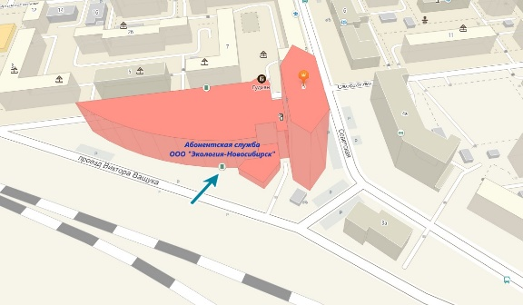

С 1 января 2019 года диспетчерская служба принимает звонки по вопросу некачественно предоставленной услуги по обращению с ТКО, а также принимает заявки на вывоз крупногабаритных отходов потелефону: +7(383)304-90-31.Обращаем внимание, что компания ведет свою страницу в Facebook и ВК.

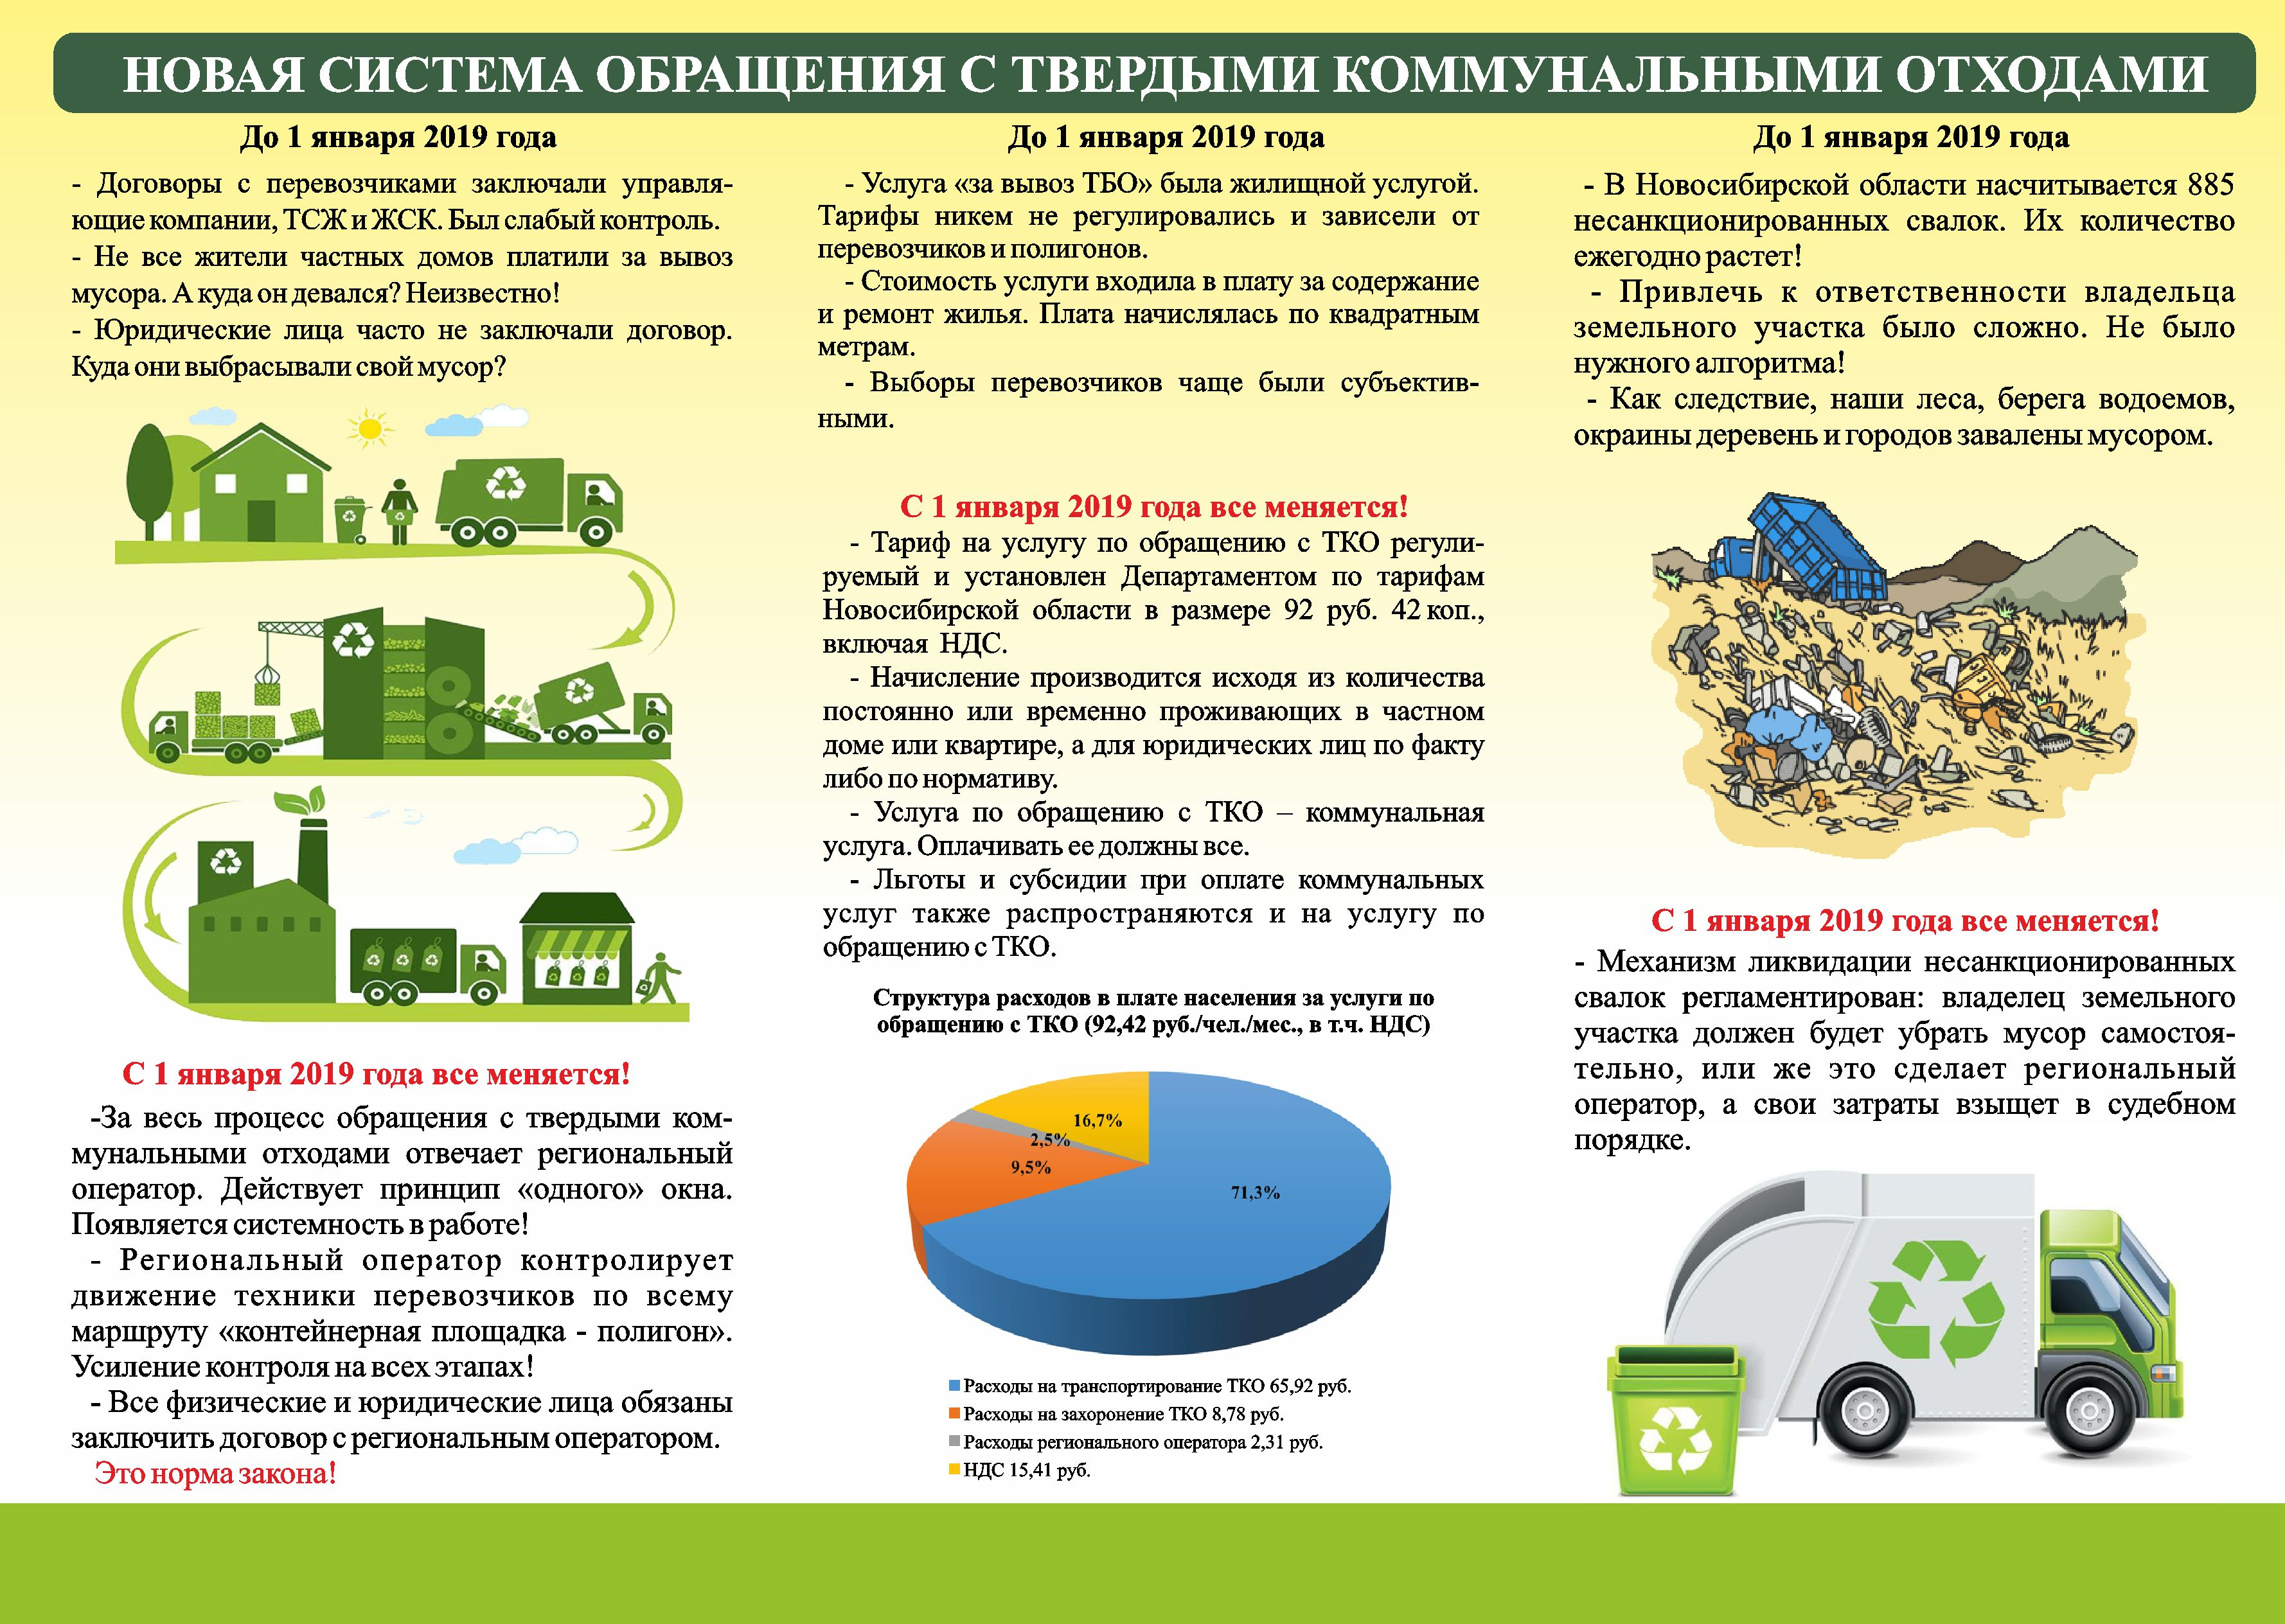

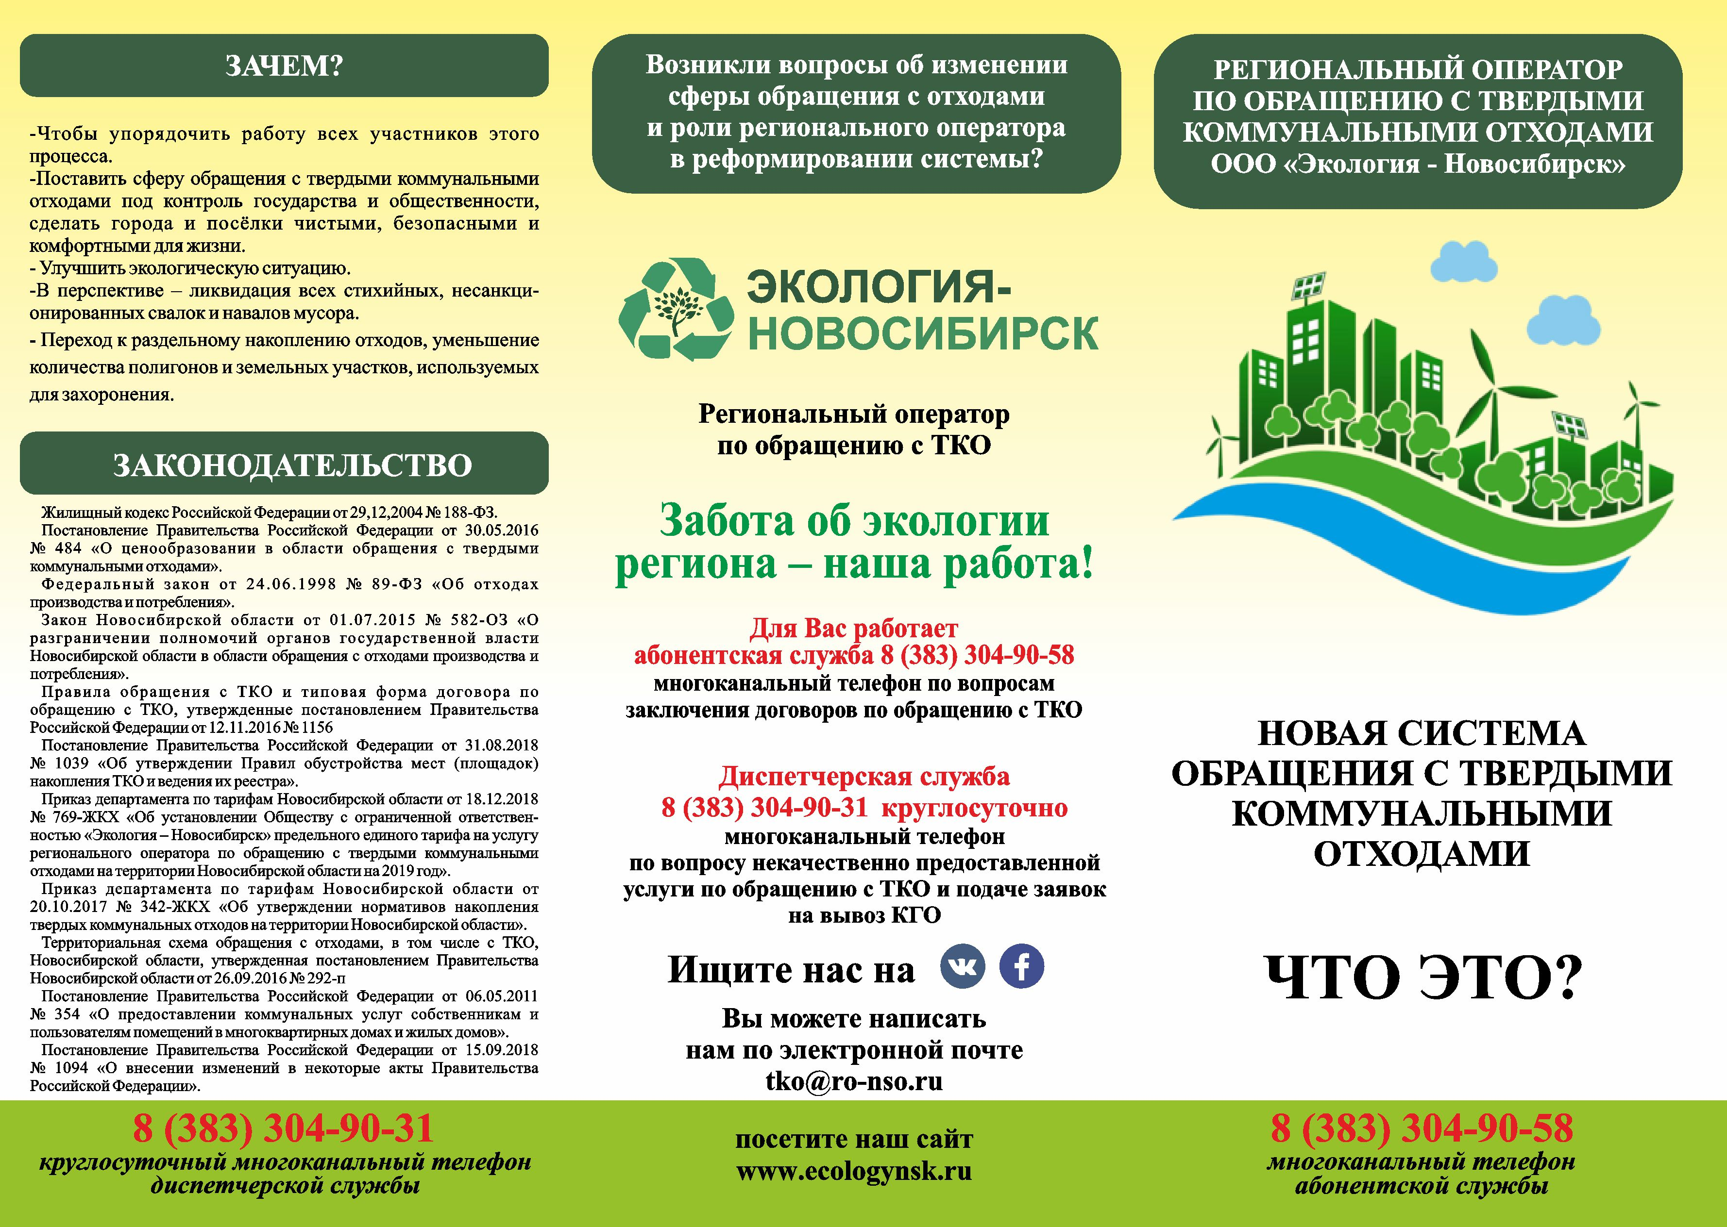

Тираж – 160 экз.
Компьютерное исполнение – Давыдкина В.Н., редактирование – Шляхтичева Е.Н.
Тел. 25-732 с.Березиково

